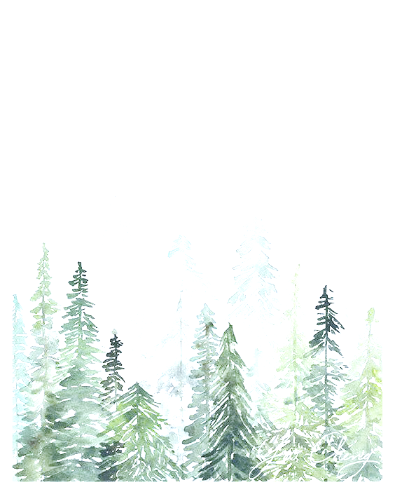
TERVETULOA PÄIVÄKOTI AURINGONPILKKUUN

Yhteystiedot
Villiruusunkuja 4, 00990 Helsinki
pk.auringonpilkku@hel.fi

Päiväkodin johtaja Juha Koskelainen 09 310 61786, 050 366 8364 juha.koskelainen@hel.fi
Varajohtaja Mats Andersson 09 310 69714, 040 334 7743 mats.anderrsson@hel.fi

Tulevana kautena päiväkoti Auringonpilkussa on neljä kahden kasvattajan lapsiryhmää. Meille tärkeitä teemoja ovat Luonto, Luovuus, Liikunta ja Leikki. Tulevana kautena panostamme erityisesti luontopedagogiikan kehittämiseen. Retkiä lähiluontoon toteutamme viikoittain. Hyödynnämme lähiluontoa monipuolisesti oppimisympäristönä.

Lapsiryhmät
Aamuruskot 09 310 61783 / 040 334 30 59
Kuunsäteet 09 310 61784 / 040 334 30 60
Auringonsäteet 09 310 28352 / 040 724 74 25
Tähdenlennot (esiopetusryhmä) 09 310 61785 / 040 334 30 61

Löydät meidät myös instagramista hakemalla: auringonpilkun aamuruskot, auringonpilkun kuunsäteet, auringonpilkun auringonsäteet ja auringonpilkun eskarit

Aukioloajat
Päiväkoti Auringonpilkku on avoinna klo 7.00-17.00, tarvittaessa klo 6.15-17.15. Mikäli lapsenne tarvitsee hoitoa päivystysaikoina klo 6.15-7 tai klo 17-17.15, ilmoitattehan siitä hyvissä ajoin henkilökunnalle, jotta ennätämme sovitella työvuorot.

Ruokailu
Aamupala klo 8.00-8.30. Tulethan viimeistään klo 8.15, jotta lapset ehtivät syödä rauhassa. Lounas ja välipala aikataulut saattavat vaihdella ryhmäkohtaisesti, lounas noin klo 11. Välipala n. klo 14.

Vaatetus
Lapsella tulisi olla käytännölliset vaatteet, joilla voi osallistua kaikenlaiseen toimintaan sisällä ja ulkona. Muistattehan myös sisätossut/-kengät, sadevaatteet ja varavaatteet. Lisäksi lapsella tulisi olla sisäjumppavaatteet lokerossa. Nimikoittehan kaikki lastenne vaatteet.

Poissaolot ja sairastuminen
Ilmoitathan lapsenne poissaolosta mahdollisimman pian päiväkotiin. Jatkamme käytäntöä, jossa kotiin tulee jäädä tavanomaistakin herkemmin, aina, jos lapsella on vähäisiäkin sairauteen viittaavia oireita. Vanhempien tulee varautua siihen, että jos lapsi sairastuu kesken päiväkotipäivän, hänet on haettava viipymättä kotiin. Päiväkodissa tulee olla ajankohtaiset yhteystiedot, joista vanhempi tavoitetaan nopeasti.

Auringonpilkun henkilökunta

